附件1
安溪县第49届中学生、44届小学生
田径运动会竞赛规程

一、竞赛日期、地点
2023年11月7日—10日在参内中学田径场举行。
二、参加单位
各中学、职校、中心学校、县直学校、特教学校、民办学校。
三、竞赛项目
1.高中男子组（11项）
100米 200米 400米 800米 1500米
110米栏 跳高 跳远 三级跳远 铅球 4×100米接力
2.高中女子组（11项）
100米 200米 400米 800米 1500米 100米栏
跳高 跳远 三级跳远 铅球 4×100米接力
3.初中男子组（11项）
100米 200米 400米 800米 1500米 110米栏
跳高 跳远 三级跳远 铅球 4×100米接力
4.初中女子组（11项）
100米 200米 400米 800米 1500米 100米栏
跳高 跳远 三级跳远 铅球 4×100米接力
5.小学男子组（9项）
100米 200米 400米 800米 100米栏 跳高 跳远
垒球 4×100米接力
6.小学女子组（9项）
100米 200米 400米 800米 100米栏 跳高 跳远
垒球 4×100米接力
7.小年龄组
四项全能（100米 400米 立定跳远 垒球）
四、参赛办法
（一）年龄规定
1.高中组：2005年9月1日以后出生的在校高中生。
2.初中组：2008年9月1日以后出生的在校初中生。
3.小学组：2011年9月1日以后出生的在校小学生。
4.小年龄组：2013年1月1日以后出生的在校小学生。
（二）参赛运动员必须提前办理第二代居民身份证或护照。
（三）高中、初中校各组别可报运动员5人、小学组别可报运动员6人（其中小年龄组别男、女各1人）。运动员20人以上的代表队可报领队1人、教练3人；运动员10人及以上的代表队可报领队1人、教练2人。各代表队每队限报2人、每人限报2项，接力项目可兼报（四项全能仅限小年龄组别）。
五、竞赛办法
（一）比赛采用中国田径协会审定的最新《田径竞赛规则》。
（二）比赛检录时运动员须携带第二代居民身份证原件或护照，否则一律不准参赛。
（三）凡报名参加比赛的运动员不得无故弃权，如无故弃权者，不得参加后续项目的比赛；如因病、因伤不能参加比赛者，要持县级医疗机构的证明，并提前书面请假，经大会批准后，准予不参加后续比赛。
（四）投掷比赛器材重量与跨栏比赛规格标准附后。
六、录取名次和奖励办法
（一）团体奖
设高中组录取前六名、初中组录取前八名、小学组录取前十名给予奖励，各单项前八名的运动员颁发证书；按各校为单位，分别计算男子、女子组总分及团体总分，运动员单项得分排列名次，得分多者名次列前，如相等，则以第一名多者名次列前，依次类推。
（二）各组别各项目录取前八名，不足9人（含9人），减一录取；各项参赛只报1人该项目不举行比赛（可提前通知改报其它项目）。
（三）每单项录取前八名，按9、7、6、5、4、3、2、1计分，四项全能、接力项目按18、14、12、10、8、6、4、2计分，并列录取名次的按上下名次得分和的均分计分。
（四）大会设集体和个人“体育道德风尚奖”。
七、参赛资格及赛风要求
（一）运动员必须是品行端正，遵守中小学生行为规范，文化考试成绩合格，具有正式学籍在读学生，转学时间达一年以上的学生方可代表学籍所在学校参加比赛，往届生不能参加比赛。
（二）运动员必须经医院检查证明身体健康并由所在学校出具该运动员适宜参加比赛的书面证明并办理人身意外伤害保险，否则不得参赛。赛会为运动员提供必要的医疗服务，对意外伤害事故不承担法律责任。
（三）为了端正赛风，如在比赛中或比赛后发现并查实有弄虚作假、违反规定者，取消比赛成绩和获奖名次，属个人项目，取消比赛成绩和名次，属集体项目，取消全队比赛成绩和名次，追回奖牌并取消参赛资格，追究所属学校相关责任人的责任并全县通报批评。
八、报名、报到日期
1.报名时间、方式、流程：详见附件。
2.报到日期：11月6日上午8:30-11:30参内中学体育组。
3.报到时，①所有参赛运动员必须携带二代身份证或护照，运动员资格一律现场核对，缴交运动员全国中小学生学籍管理系统学籍信息打印（加盖学校公章），人身意外伤害保险资料及健康体检证明。②向大会缴交“运动员资格保证书”（见附件2）和“参赛运动员身份确认保证书”（见附件3）。未提交材料或材料不齐全的，将取消参赛资格。
九、裁判员抽调
1.分配裁判员必须在编在岗、体育专业人员。
2.指定抽调：进修学校林清辉、安溪六中谢铭权、铭选中学柯建华、沼涛中学高延疆、慈山学校许丕悌、第三实小罗颖、第十二小学刘海滨、安溪一中王秋坤、凤城中学苏清相、参内中学吴木金、谢凤霞、第九小学罗艳萍、第十一小学白婕。
3.分配抽调的裁判指标数（裁判员名单必须于10月13日前与参赛运动员报名表同时填报），大会不统一办理膳宿，需膳宿裁判员须提前联系宾馆。
一中、铭选中学、六中、恒兴中学、凤城中学、参内中学各3人，沼涛中学、金火完中、八中、蓝溪中学、俊民中学、梧桐中学、龙门中学、安十一中、金火中学、实验小学、第五小学、第十小学、第十二小学、感德中心各2人，培文中学、崇德中学、华侨职校、安二十中、城厢中学、光德中学、墩坂中学、安七中、东溪中学、慈山学校、东方中学、前进中学、安十二中、蓝田中学、官桥中学、虞宗中学、毓秀学校、龙涓中学、崇文中学、举溪中学、安五中、安十四中、城厢中心、湖头中心、剑斗中心、长卿中心、官桥中心、龙门中心、虎邱中心、龙涓中心、西坪中心、尚卿中心、沼涛实小、第三实小、逸夫实小、第六小学、第七小学、第九小学、第十一小学、第十三小学、第十五小学、第十六小学、第十八小学、第十九小学、第二十小学各1人。
4.裁判员必须于11月6日上午9:30前到一中城东校区体育组办公室报到，10:00召开裁判长工作会议，15:00召开裁判员业务学习培训会，19:00召开领队、教练员、裁判长联席会议。
十、运动员号码的编排及号码布的规格
（一）中学
(1)号码的编排：由4位数组成，第一、二位是学校代码；第三、四位是运动员号码，01至10系初中组，11至20系高中组。职专(高)校另编。各学校的运动员起讫号码如下，请各参赛队根据公布的号码直接在“运动员报名表”上“运动员号码”栏上按顺序编号（先男后女）后寄送县编排秩序册。

各中学运动员起讫号码
A.高中（职校）组

学 校 起讫号码
安 一 中 0111—0120
铭选中学 5111—5120
沼涛中学 5611—5620
安 六 中 0611—0620
金火完中 2411—2420
参内中学 2011—2020
安 八 中 0811—0820
梧桐中学 2111—2120
俊民中学 0311—0320
学 校 起讫号码
安十一中 1111—1120
崇德中学 0411—0420
蓝溪中学 0211—0220
龙门中学 1611—1620
培文中学 7011—7010
恒兴中学 6911—6920
安溪茶校 8101—8110
华侨职校 8201—8210
陈利职校 8301—8310

B.初中组

学 校 起讫号码
安溪一中 0101—0110
铭选中学 5101—5110
沼涛中学 5601—5610
金火完中 2401—2410
凤城中学 6301—6310
安 六 中 0601—0610
金火中学 6601—6610
第二十中学 1801—1810
墩坂中学 1901—1910
光德中学 3201—3210
城厢中学 7001—7010
参内中学 2001—2010
城东实验学校 3001—3010
安 七 中 0701—0710
安 八 中 0801—0810
梧桐中学 2101—2110
温泉中学 2201—2210
安 九 中 0901—0910
陈利学校 5201—5210
东溪中学 3601—3610
俊民中学 0301—0310
慈山学校 4601—4610
东方中学 2301—2310
前进中学 3701—3710
湖上中学 3901—3910
白濑中学 4001—4010
安十二中 1201—1210
由义中学 4101—4110
学 校 起讫号码
安十一中 1101—1110
霞春中学 5501—5510
桃舟中学 4301—4310
丰田中学 5701—5710
崇德中学 0401—0410
蓝田中学 2501—2510
新华都阳光中学 1001—1010
安十四中 1401—1410
科名中学 2901—2910
龙涓中学 1301—1310
崇文中学 2801—2810
举溪中学 4901—4910
庄山学校 6801—6810
安溪职校 1501—1510
罗岩学校 4401—4410
金榜中学 6201—6210
安十九中 3101—3110
安十七中 1701—1710
安 五 中 0501—0510
蓝溪中学 0201—0210
官桥中学 2601—2610
虞宗中学 5301—5310
毓秀学校 6501—6510
龙门中学 1601—1610
培文中学 2701—2710
恒兴中学 6901—6910
特教学校 8001—8010

(2)号码布的规格：高15厘米，宽25厘米；每个号码单字高10厘米，宽4厘米，间隔1厘米。号码布统一为白底红字，由各代表队自行制作。
（二）小学
(1)号码的编排：由5位数组成，第一位为汉语拼音Ｘ，第二、三位是学校代码，第四、五位是运动员号码。各校的运动员起讫号码如下，请各参赛队根据公布的号码直接在“运动员报名表”上“运动员号码”栏上按顺序编号（先男后女）后寄送县编排秩序册。

各小学运动员起讫号码
学 校 起 讫 号 码 学 校 起 讫 号 码
城厢中心学校Ｘ0201—Ｘ0210 参内中心学校Ｘ0301—Ｘ0310
魁斗中心学校Ｘ0401—Ｘ0410 金谷中心学校Ｘ0501—Ｘ0510
蓬莱中心学校Ｘ0601—Ｘ0610 湖头中心学校Ｘ0701—Ｘ0710
湖上中心学校Ｘ0801—Ｘ0810 白濑中心学校Ｘ0901—Ｘ0910
剑斗中心学校Ｘ1001—Ｘ1010 感德中心学校Ｘ1101—Ｘ1110
桃舟中心学校Ｘ1201—Ｘ1210 福田中心学校Ｘ1301—Ｘ1310
长坑中心学校Ｘ1401—Ｘ1410 蓝田中心学校Ｘ1501—Ｘ1510
祥华中心学校Ｘ1601—Ｘ1610 官桥中心学校Ｘ1701—Ｘ1710
龙门中心学校Ｘ1801—Ｘ1810 虎邱中心学校Ｘ1901—Ｘ1910
大坪中心学校Ｘ2001—Ｘ2010 龙涓中心学校Ｘ2101—Ｘ2110
西坪中心学校Ｘ2201—Ｘ2210 尚卿中心学校Ｘ2301—Ｘ2310
芦田中心学校Ｘ2401—Ｘ2410 培文附小Ｘ2901—Ｘ2910
萍州附小Ｘ3101—Ｘ3110 梧桐附小Ｘ3201—Ｘ3210
东溪附小Ｘ3301—Ｘ3310 陈利附小Ｘ3401—Ｘ3410
慈山学校Ｘ3601—Ｘ3610 毓秀学校Ｘ3901—Ｘ3910
学 校 起 讫 号 码 学 校 起 讫 号 码
庄山学校Ｘ4001—Ｘ4010 罗岩学校Ｘ4101—Ｘ4110
实验小学Ｘ2501—Ｘ2510 沼涛实小Ｘ2601—Ｘ2610
第三实小Ｘ2701—Ｘ2710 逸夫实小Ｘ2801—Ｘ2810
第五小学Ｘ4201—Ｘ4210 第六小学Ｘ4301—Ｘ4310
第七小学Ｘ4401—Ｘ4410 第八小学Ｘ4901—Ｘ4910
第九小学Ｘ4501—Ｘ4510 第十小学Ｘ4601—Ｘ4610
第十一小学Ｘ4701—Ｘ4710 第十二小学Ｘ4801—Ｘ4810
第十三小学Ｘ5001—Ｘ5010 第十五小学Ｘ5101—Ｘ5110
第十六小学Ｘ5201—Ｘ5210 第十七小学X5301—X5310
第十八小学Ｘ5401—Ｘ5410 第十九小学Ｘ5501—Ｘ5510
第二十小学Ｘ5601—Ｘ5610 第二十一小学X5701—X5710
后垵小学X5801-X5810 特教学校Ｘ8101—Ｘ8110
城东实验学校 X5901—X5910 第二十三小学X6001—6010

(2)号码布的规格：高15厘米，宽25厘米；每个号码单字高10厘米，宽4厘米，间隔0.5厘米。号码布统一为白底红字，由各代表队自行制作。
十一、大课间展示比赛学校
金火完中、安二十中、光德中学、第九小学
第十小学、第十六小学
十二、泉州市中小学生田径联赛场地、器械规格标准
（制定依据：2010年规则条款第168条 跨栏跑；第187条 投掷项目通则；田径运动员技术等级标准新版）

项目  组别 | 铅球 | 110米栏、100米栏（米）
项目  组别 | 重量  （千克） | 栏高  （米） | 起点至  第一栏 | 栏间距（米） | 最后一栏至终点
高中男子 | 7.26 | 1.067 | 13.72 | 9.14 | 14.02
初中男子 | 5.00 | 0.914 | 13.72 | 9.14 | 14.02
高中女子 | 4.00 | 0.838 | 13 | 8.50 | 10.50
初中女子 | 4.00 | 0.762 | 13 | 8.50 | 10.50
小学男子 |  | 0.762 | 13.00 | 8.00 | 15.00
小学女子 |  | 0.762 | 13.00 | 8.00 | 15.00
注：高中男子组110米栏、铅球重量用运动员技术等级标准规格比赛。
十三、本规程未尽事宜另行通知。

安溪县第49届中学生、44届小学生田径运动会
网络报名

一、报名办法：（运动会代码：KSCM）
1．报名日期：2023年9月11日-10月13日
2．报名方式：
①网上报名地址：http://bm.ydh800.cn/KSCM
②微信扫码报名
1
 | 安溪县第49届中学生暨第44届小学生田径运动会 网络报名
 | 组别： | 各组别 | 单位： |  | 各参赛队 |  | 初始密码： | 123456
 | 微信扫码报名，或  电脑/平板浏览器报名 |  |  | 报名网址： |  | http://bm.ydh800.cn/KSCM
 |  |  |  | 报名截止日期： |  | 2023年10月13日

报名流程：
- 手机微信扫码（或电脑登录网址）→选择组别、参赛队（学校）→输入密码→更改密码→确定；
- 录入领队等信息→勾选团体项目→报男运动员（姓名+学籍号+项目）→报女运动员（姓名+学籍号+项目）→提交报名。
＊ 找到相对应组别、参赛队，输入密码、验证码就可以登陆报名（原始密码：123456）；
＊ 登陆后要完成参赛队注册信息的完善，再进行比赛项目的报名。更改后在密码自己要记住，在截止日期前都可以登录修改报名信息。
＊ 团体项目4X100接力有比赛的要选择。
＊ 个人报名界面有男女组别，第一名运动员报完后，点击新增队员输入姓名和学籍号。都报名完成了请点击提交报名。
＊ 请根据竞赛规程要求上报，报名日期截止2023年10月13日，逾期不能再进行报名。
＊ 每个组别报名登录时都需要注册。比如：一个学校有高中、初中，就需要在高中组、初中组中分别注册报名。
＊ 运动员20人及以上的代表队可报领队1人，教练3人； 运动员10人及以上的代表队可报领队1人，教练2人；
- 裁判员报名
＊裁判员报名主要是为了收集裁判员信息，领队可以填1，教练可不填。因为这个是固定设置，领队信息不能空白。
＊请在裁判员组别中找到自己所在单位从个人报名处填报。
＊请按照裁判员抽调通知要求的填报人数进行上报。
＊指定抽调的裁判员不需要再重新上报。

报名流程图

1、高中组、初中组、小学组报名流程图:以安一中高中组报名为例
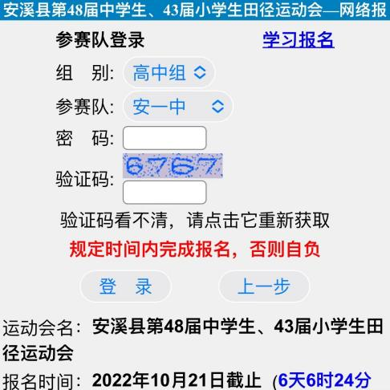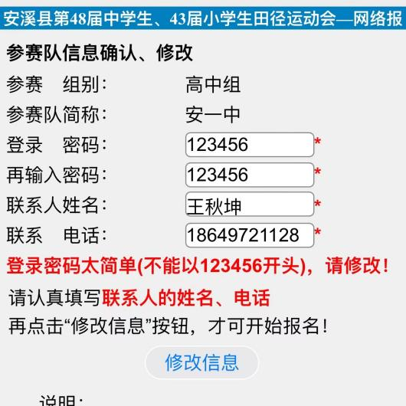
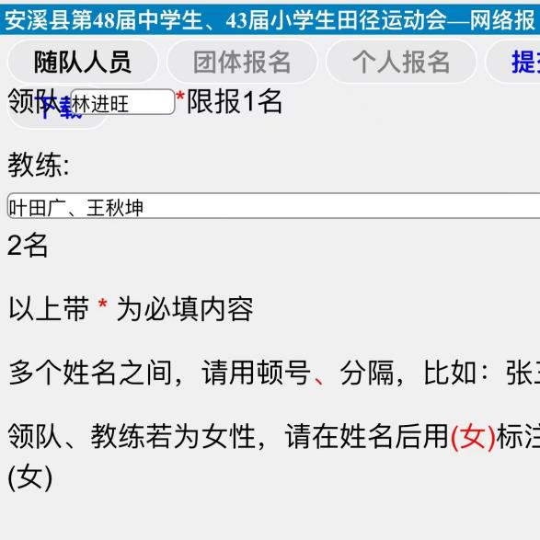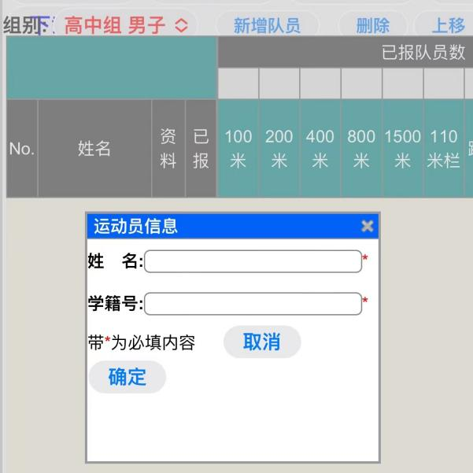

2、裁判员报名：

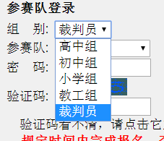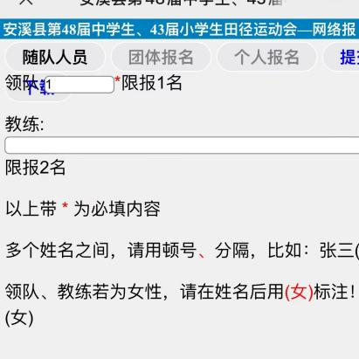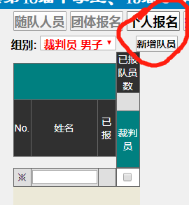

附件2
运动员资格保证书

我校报名参加本年度县中（小）学生田径运动会的 名运动员确系本校在籍学生，其运动员资格及所参加的组别真实。若弄虚作假，冒名顶替，愿意接受上级主管部门的处理。

单位（盖章）：___________ 校长（签名）：_________
2023年10月 日

附件3
参赛运动员身份确认保证书

__________代表队参加本年度县中（小）学生田径运动会的____名运动员确系本校在籍学生，其运动员身份与所参赛的项目相符。比赛过程中，若弄虚作假，冒名顶替，愿意接受上级主管部门的处理。

领队（签名）：__________ 教练员（签名）:_________
2023年 月 日

